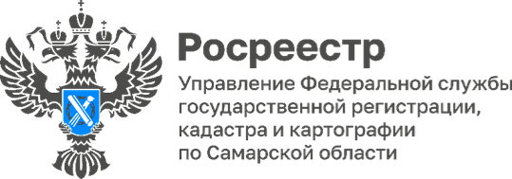
09.04.2024

Самарские застройщики активно пользуются электронными сервисами при подаче документов на регистрацию ДДУ

2000 заявлений на регистрацию договоров долевого участия в строительстве поступило в самарский Росреестр в 1 квартале 2024 года. Из них 86,3% договоров были представлены в электронном виде.
Необходимо отметить, что по сравнению с аналогичным периодом 2023 года, динамика роста количества зарегистрированных ДДУ составляет 20%.
Застройщики, которые пользуются электронным документооборотом отмечают, что регистрация договоров долевого участия, представленных в Росреестр посредством электронных сервисов, проходит в кратчайшие сроки и без приостановлений.

Материал подготовлен пресс-службой
Управления Росреестра по Самарской области

